ZADÁNÍ PRO ZPRACOVÁNÍ SROVNÁVACÍ A OVĚŘOVACÍ STUDIE K ZÁMĚRU VYBUDOVÁNÍ ZÁZEMÍ PRO FOTBALOVÝ KLUB PŘÍMĚTICE
Předmětem zakázky je zpracování srovnávací a ověřovací studie pro dvě varianty řešení vybudování zázemí pro fotbalový klub v příměstské části města Znojma Přímětice. V první variantě (varianta A) bude prověřena přestavba objektu St. 677 v k.ú. Přímětice. Jedná se o bývalou kotelnu o výměře 200 m². Bude prověřeno prostorové, dispoziční, technické a ekonomické řešení této varianty. Především kapacitní možnosti stávající stavby a bude proveden odhad výše investičních nákladů tohoto řešení.
Ve druhé variantě (varianta B) bude zhodnoceno řešení zahrnující demolici stávající stavby nezapsané v katastru nemovitostí nacházející se na pozemku parc. č. 465/179 v k.ú. Přímětice u ul. Pindorf, která v současné době slouží jako zázemí fotbalového klubu a na jejím místě vybudování nové modulární stavby. Plocha, kterou bude možné zastavět činí cca 300 m2. Odevzdaný výstup bude zahrnovat ekonomické zhodnocení této varianty, a dále prostorovou, kompoziční a hmotovou analýzu řešení včetně možné vnitřní dispozice.
Vyznačení místa realizace v mapové příloze:
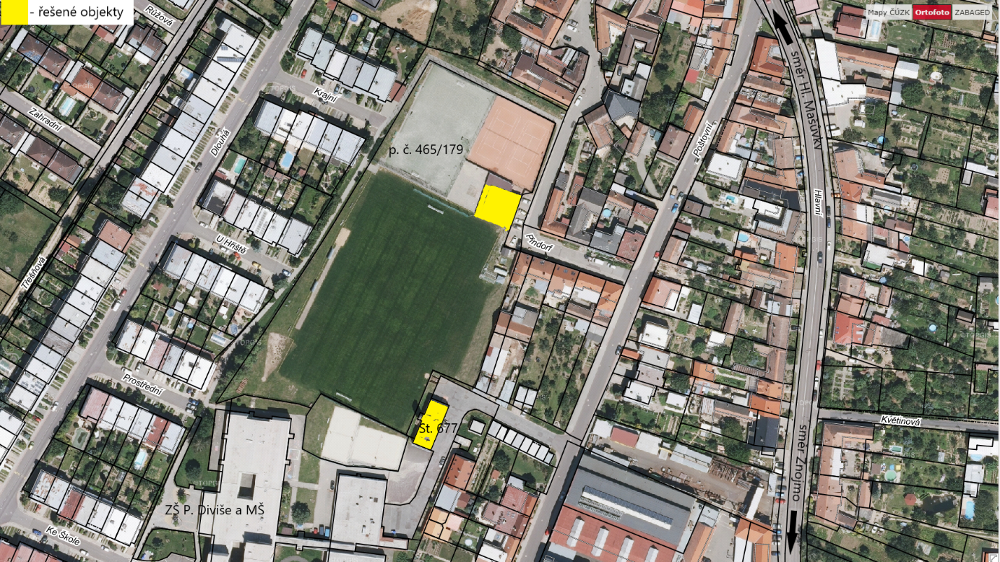
Poskytnuté podklady:
- k řešení varianty A budou poskytnuty relevatní části projektové dokumentace z roku 2018 na přestavbu předmětného objektu St. 677 v k.ú. Přímětice za jiným účelem;
- k řešení varinaty B bude poskytnuta fotodokumentace stávajícího objektu;
- mapové podklady.
Formální náležitosti předání:
- v digitální podobě např. ve formátu PDF;
- v tištěné podobě v 3 paré.
Termín odevzdání:
Termín předání zpracované studie bude do 60 dnů od podpisu smlouvy o dílo.

